Internationalisierung:

Firefox -> Tools -> Options ->Content Language -> Choose -> Move Up
Am besten zweiten Browser mit anderen Sprache

Templates:

Eine “template.xhtml” file und Einsatz in der Clientfile durch
<ui:composition template="./template.xhtml">

Compositions:
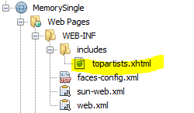
Einsatz in einer speziellen File durch:
<ui:include src="/WEB-INF/includes/topartists.xhtml"/>

Custom Validator:
Example in RegisterController.java
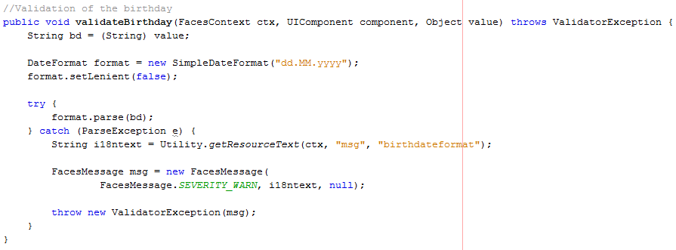

Custom Component:

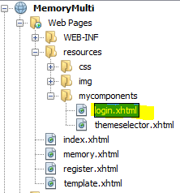

Looks like this:

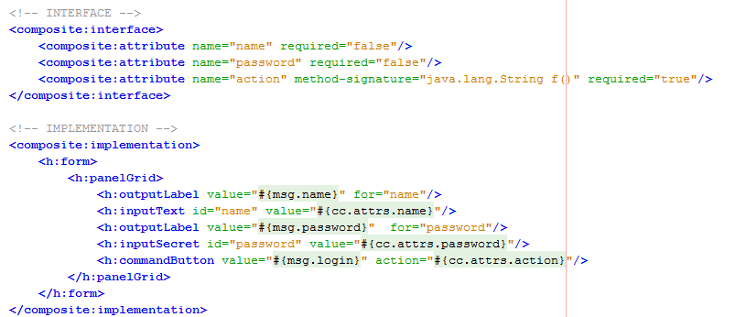

Einsatz in File durch:
- Angabe Namespace xmlns:mc=http://java.sun.com/jsf/composite/mycomponents
- <mc:login name="#{lc.name}" password="#{lc.password}" action="#{lc.login}"/>

AJAX:
<f:ajax render="@form :attempts :foundpairs :time :infform:coveredpairs :gameoverform :highscore" execute="last" />

